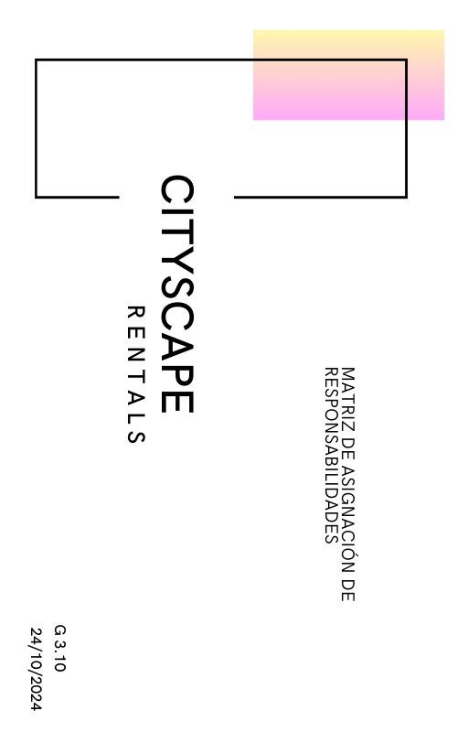

| **PROYECTO** | **CityScape Rentals** | **CÓDIGO DE PROYECTO** | **PGPI-G3.10** | **FECHA DE ELABORACIÓN** | **24-10-2024** |
| --- | --- | --- | --- | --- | --- |

R = Responsable, C = Consultado, A = Aprobador, I = Informado

| **EDT #** | **Paquete de Trabajo** | **Director de Proyecto** | **Programadores** | **Cliente** | **Patrocinador** | **Analista de Calidad** |
| --- | --- | --- | --- | --- | --- | --- |
| I.1 | Documentación Inicial del Proyecto | R | I | C | A | I |
| P.1 | Planificación y Gestión de Requisitos | R | I | C | A | I |
| P.2 | Definición y Gestión del Alcance del Proyecto | I | R | C | A | I |
| P.3 | Planificación de Calidad, Riesgos y Cronograma | R | I | C | A | I |
| P.4 | Gestión Integral del Proyecto | R | I | C | A | I |
| P.5 | Cierre y Control de la Configuración | R | I | C | A | I |
| E.1 | Lanzamiento del Proyecto | R | I | C | A | I |
| S.1 | Monitoreo y Control del Proyecto (W1) | R | I | C | A | R |
| S.2 | Monitoreo y Control del Proyecto (W2) | R | I | C | A | R |
| S.3 | Monitoreo y Control del Proyecto (W3) | R | I | C | A | R |
| C.1 | Cierre y Lecciones Aprendidas | R | I | C | A | I |
| Sprint 1 | Interfaz de Inicio y Gestión de Usuarios | I | R | C | A | I |
| Sprint 2 | Gestión de Reservas y Administración de Propiedades | I | R | C | A | I |
| Sprint 3 | Implementación de Pruebas y Despliegue de Infraestructura | I | R | C | A | I |